Poštovani,

veliko nam je zadovoljstvo ponovno najaviti gostovanje predstave

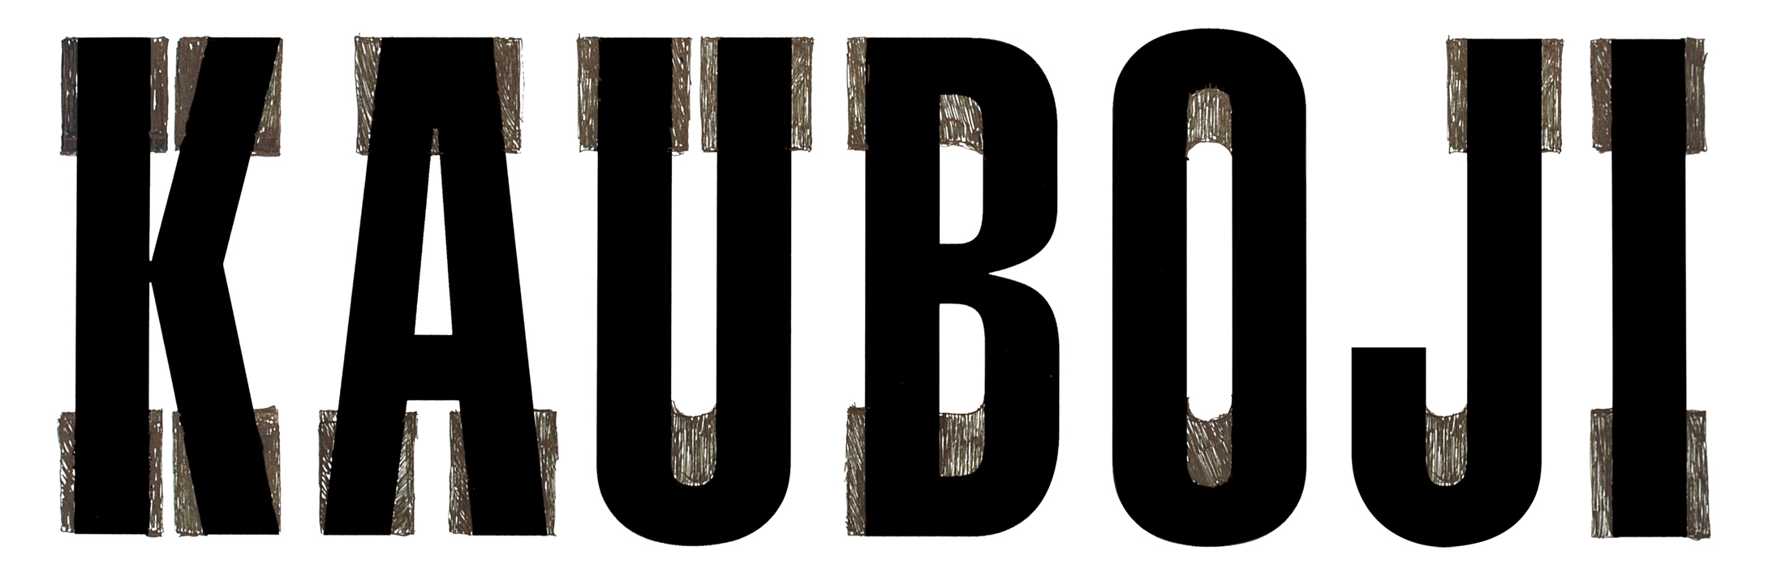

u sklopu ciklusa predstava Teatra EXIT u HKD Rijeka,
21.05. 2013. u 19:30 h.

Autor i redatelj: Saša Anočić

Igraju:

Živko Anočić, Matija Antolić, Saša Anočić, Hrvoje Barišić, Krunoslav Klabučar, Rakan Rushaidat, Radovan Ruždjak, Ivana Rushaidat

On je jahač ledenog pogleda, u kojem se zrcali samoće i prerije horizont, a šešir mu miriše na znoj, krv i nešto viskija. Okorjelo srce ovog, samorazumljivo, ubojice bez razloga, može zagrijati jedino zanosni glas pun meda i obećanja jedre barske pjevačice.

Ovo je početak jedne od tisuće sličnih vestern priča našeg djetinjstva. Priča o gubitnicima u neuspjelim pokušajima da to više nisu.

U jedno bezimeno mjestašce, nalik Ogulinu ili Bednji ili Ladimirevcima, stiže redatelj koji odlučuje vratiti se svome djetinjem snu o kaubojima i postaviti mjuzikl s lokalnim naturščicima. Ova trupa sazdana je od ljudi koji, poput bova, plutaju u vremenu i prostoru, koji su, na putu od rođenja do odraslosti, svaku moguću šansu izgubili ili jednostavno – prespavali. To je pozicija iz kojih kreće saga o njima i njihovom odskoku u snove, zajedno s vestern mjuziklom u punom sjaju, poput ode žanru koji slavi herojstvo antiheroja, barut, suze, usnu harmoniku i poljupce na mjesečini.Mogućnost grubosti i nemogućnost nježnosti, okvir je melodrame.

Korektnost politički nekorektnog humora, lavine naoko usputnih bizarnih bravuroza, šaka su u trbuh licemjernosti korektnog društvenog bontona, ovdje i sada. To je ona šaka koju poznajemo iz ostalih Exitovih predstava, baš kao i natprosječnu glumačku spremnost, maštovitost pokreta i kiruršku preciznost detalja u izvedbi kojom ni iz čega, iz tame prazne pozornice, nastaje sve, pa i mnogo više.

Sve to, KAUBOJI su naslijedili od EXITA, ali ovi revolveraši i pjesnici odjahali su ipak nešto dalje! Dogodilo se ono što smo s nestrpljenjem čekali, jer nakon DEKADENCIJE, IZBACIVAČA, SHAKEspearea na EXit, KAKO MISLIŠ MENE NEMA?! i drugih predstava koje su zatvorile uspješni krug Exitove estetike, postavilo se pitanje - kuda dalje? Mjuzikl, žanr koji za cijenu karte nudi društvenu eutanaziju, slatkoćom nota i u oblaku pudera uljuljkuje od posla umorne građanke i građane, elem, pa on je upravo SUPROTAN svim načelima exitovskog poimanja kazališta!?

Jašući na slatkim stereotipima žanra mjuzikla, ali naoružani exitovskom brutalnom izravnošću - stižu KAUBOJI koji ponovno dokazuju da granice postoje zato da bi ih se rušilo.

Čemu sve to?
Sjednite u dvoranu Teatra EXIT i pogledajte samo kako sunce zapada na Zapad.
A usna harmonika poziva na samoću.
I saznat ćete odgovor na to pitanje.
Pavlica Bajsić

***

Osam ljudi (mjesto radnje je neodređeno) našli su se zajedno s jednim ciljem: napraviti kaubojsku predstavu. Tih osam likova, osam karaktera pratimo od početka tj. od audicije pa sve do konačnog proizvoda - premijere. Svi ti akteri (uglavnom gubitnici ) tijekom rada na predstavi razvijaju svoje životne priče utječući neminovno jedni na druge; svi se polako hvataju za predstavu i shvaćaju je kao borbu sa samim sobom te ujedno gledaju na nju kao na priliku života. Ne u egzistencijalnom smislu, već kao svoju životnu metaforu: pobijediti život, biti iznad svakodnevnog preživljavanja, tj. možda prvi puta u životu doći do kraja i to kao pobjednik. A pobjeda je sama predstava.

Predstava ima manire najklasičnijeg mjuzikla (i to je urađeno namjerno), a nadamo se da prati (možda čak i nadograđuje) dosadašnju exitovsku estetiku.
Saša Anočić, redatelj
***

NAGRADE:

NAGRADA HRVATSKOG GLUMIŠTA 2008.
- Nagrada za najbolju predstavu u cjelini
- Nagrada za najbolje redateljsko ostvarenje

PLAKETA GRADA ZAGREBA
- KAUBOJI - nagrada za najbolju predstavu i najbolje redateljsko ostvarenje

VJESNIKOVA NAGRADA DUBRAVKO DUJŠIN za kazališnu umjetnost 2008.
- Saša Anočić - nagrada Dubravko Dujšin za predstavu Kauboji

MARULIĆEVI DANI 2009.
- Kauboji - nagrada Marul za najbolju predstavu u cjelini
- Saša Anočić - nagrada Marul za najbolje redateljsko ostvarenje
- Rakan Rushaidat - nagrada Marul za najbolju glumačku izvedbu (žiri festivala)
- Rakan Rushaidat - nagrada žirija Slobodne Dalmacije za najbolju glumačku kreaciju 19. Marulićevih dana
FESTIVAL GLUMCA 2009.
- Rakan Rushaidat - nagrada Fabijan Šovagović za najbolju mušku ulogu
- Živko Anočić - nagrada Ivo Fici za najboljeg mladog glumca do 28 godina

DANI SATIRE 2008.
- ansambl predstave Kauboji - Zlatni smijeh - posebno priznanje za skladno autorsko i izvođačko zajedništvo, primjerenu uigranost i vrhunsku discipliniranost u izvedbi predstave
- Rakan Rushaidat - nagrada Ivo Serdar za ulogu najbolje prihvaćenu od publike
- Živko Anočić - nagrada Sabrija Biser najboljem mladom glumcu za uspjelo interpretiranu ulogu karakterne komike

GAVELLINE VEČERI 2008.
- Kauboji - ocjenjivački sud 23. Gavellinih večeri dodijelio je posebno priznanje predstavi Kauboji. To je predstava, kako je obrazloženo, razigrana humora, redateljske maštovitosti i glumačke virtuoznosti koja otvara stranicu nova i nadasve originalna izraza u hrvatskom teatru.

25. MEĐUNARODNI KAZALIŠNI SUSRETI U BRČKOM
- Grand prix festivala za najbolju predstavu u cjelini
- Grand prix festivala za najbolju mušku ulogu - nagradu su ravnopravno podijelili glumci Kauboja - Živko Anočić, Hrvoje Barišić, Krunoslav Klabučar, Rakan Rushaidat i Radovan Ruždjak

TEATAR FEST 2009. BANJA LUKA
- Kauboji - nagrada Petar Kočić za najbolju predstavu u cjelini

OUTWARD 2008.
- Billboard predstave Kauboji u izvedbi agencije Bruketa & Žinić nominiran je za najbolji hrvatski plakat velikog formata 2008. godine

PRESS CLIPPING:
Teatar EXIT ponovno ima hit predstavu.
Osmero mladih glumaca i njihov redatelj-glumac luduju na sceni veseleći se i glumi i životu.(…) Ovdje uloženi glumački napor dostojan je produkcija s West Enda.
Jutarnji list

Hit bez konkurencije u zagrebačkoj kazališnoj ponudi.
Svojim duhovitim, inteligentnim, kreativnim i vratolomnim glumačkim dosjetkama KAUBOJI oduševljavaju u svim kazališnim segmentima, pružajući svu raskoš autentične autorske estetike i odnjegovanu teatralnost.
Vjesnik

…uz briljantni repertoar izvedbenih vještina - gegova, crnog humora, raskošne glume, muziciranja i plesanja- predstava pokazuje što glumac zaista može kada radi s uvjerenjem. Zato uz redatelja Sašu Anočića predstavljamo ovo sedmero veličanstvenih: Ivanu Starčević, Živka Anočića Matiju Antolića, Hrvoja Barišića, Krunoslava Klabučaa, Rakana Rushaidata i Radovana Ruždjaka. Bravo majstori!
Feral Tribune

(…) Oni mogu sve, baš sve što se od glumaca može tražiti (…)Beskrajno vješti izvođači koji od Kauboja rade prvorazrednu scensku atrakciju vrijednu dugog trajanja.
Predstava na čaroban način spaja glumačku i redateljsku inventivnost i dobru scensku zabavu, duhovit je i socijalno angažirana, potvrda kvalitetnog rada vjerojatno najsvjetlije zvijezde hrvatskog ponešto oblačnog kazališnog neba-Teatra EXIT.
Slobodna Dalmacija

Zagrepčani se zaljubili u osmero gubitnika.
Nijedan se kazališni znalac nije začudio što su KAUBOJI uzrokovali takvu pomamu za ulaznicama već na prvoj izvedbi(…)
Večernji list

Kauboji rasturili Exit.

(…) Premda smo navikli da Exit nudi samo prvoklasne predstave, usudila bih se reći da je ovo jedna od najboljih predstava koje sam ikad gledala...

Student Net

Nakon dva i kusur sata vrhunske zabave i ovacija publike koju su digli na noge javljamo da je Zagreb dobio predstavu godine. (…) skidamo kapu, ups, kaubojski šešir.
Gala style

